ПАСПОРТ
ТЕХНИЧЕСКОГО ИЗДЕЛИЯ

Монтажная коробка S-BOX-VC.D

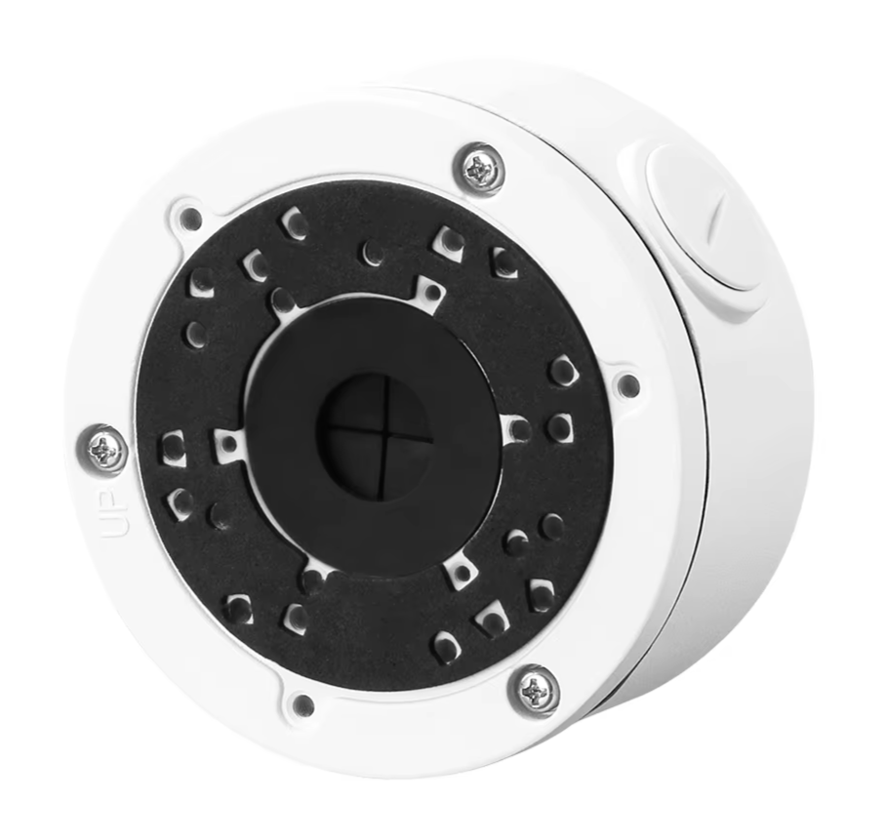

Москва 2024

